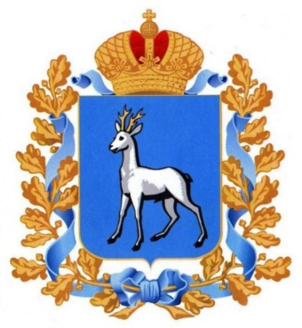 |  | 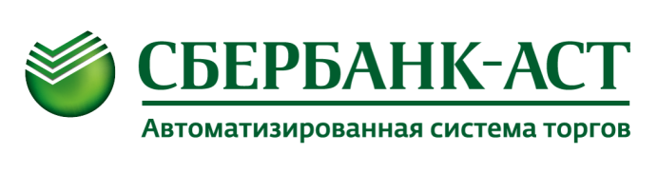
Главное управление организации торгов Самарской области |  | Электронная торговая площадка Сбербанк-АСТ  sberbank-ast.ru

ОБУЧАЮЩИЙ ВЕБИНАР
для муниципальных заказчиков Самарской области.
Тема: «Реализация действующего законодательства о контрактной системе с учетом и изменений в 44-ФЗ, вступивших в силу в 2020 году»

Место проведения: онлайн ресурс Электронного университета ЭТП «Сбербанк-АСТ»

19 июня 2020 года, ПЯТНИЦА
10:00 – 10:40 | Основные изменения в 44-ФЗ, вступившие в силу в 2020 году. | Акопян А.П. – руководитель управления осуществления нетиповых закупок.
10:40-11:00 | Национальный режим в закупках (в контексте постановлений Правительства РФ 616, 617). | Стрелкова А.В. – консультант управления аналитического и методологического обеспечения.
11:00-11:30 | Особенности осуществления закупок жилых помещений на вторичном рынке. | Сугробов М.Н. – руководитель управления правового, кадрового и финансового обеспечения Главного управления организации торгов Самарской области.
11:30 – 12:00 | Закупка товаров, работ, услуг у учреждений уголовно-исполнительной системы, как у единственного поставщика в соответствии с п.11 ч.1.ст.93 44-ФЗ. | Бурлакова С.Н. - начальник отдела трудовой адаптации осужденных полковник внутренней службы УФСИН России по Самарской области.
12:00-12:30 | Исполнение обязательств по контракту в связи COVID-19. | Исаева И.Н. – руководитель отделения профессиональной переподготовки Института государственной и муниципальной службы  АНО ВО Университет «МИР»
12:30-12:12:40 | Ответы на вопросы

